Når man har en fagpakke, og man gerne vil udskifte de enkelte moduler (ét, flere eller alle) – så skal man trykke på den knap der hedder ”Moduler”. Knappen ”udskift” – kan man nemlig kun bruge til at bytte hele fagpakken til en anden pakke. Se trin for trin eksempel nedenfor:

Her er der ansøgt en pakke (pædagogpakken). Jeg vælger knappen ”Moduler”.

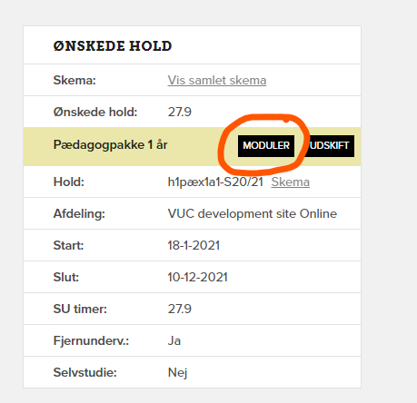

Så får man dette billede:

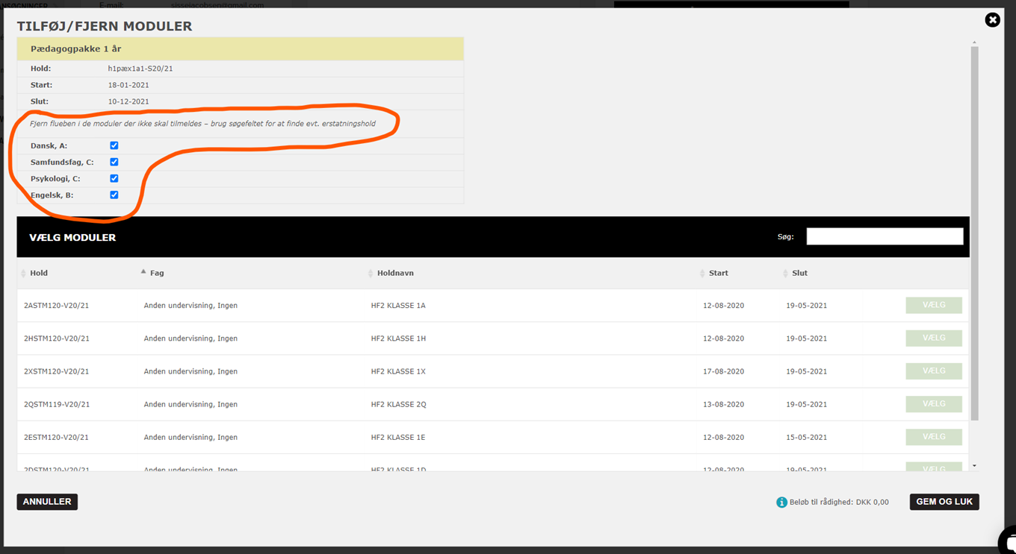

Jeg fjerner fluebenene ved de nuværende moduler (dette kan man gøre for en flere eller alle.) Hver gang et flueben fjernes viser systemet hvilket forudbetalt beløb for deltagerbetaling som er til rådighed.

Nu kan jeg søge erstatningshold fra hele skolens udbud via søgefunktionen

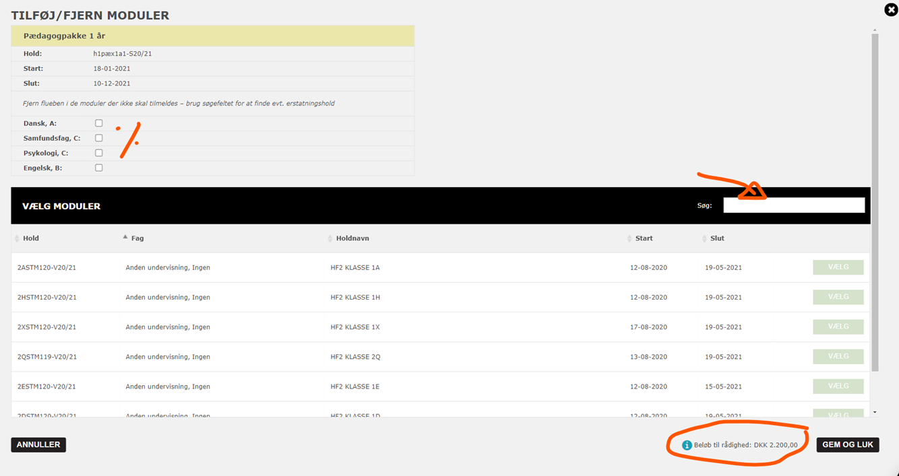

Så søger jeg frem og vælger de moduler jeg vil skifte til.

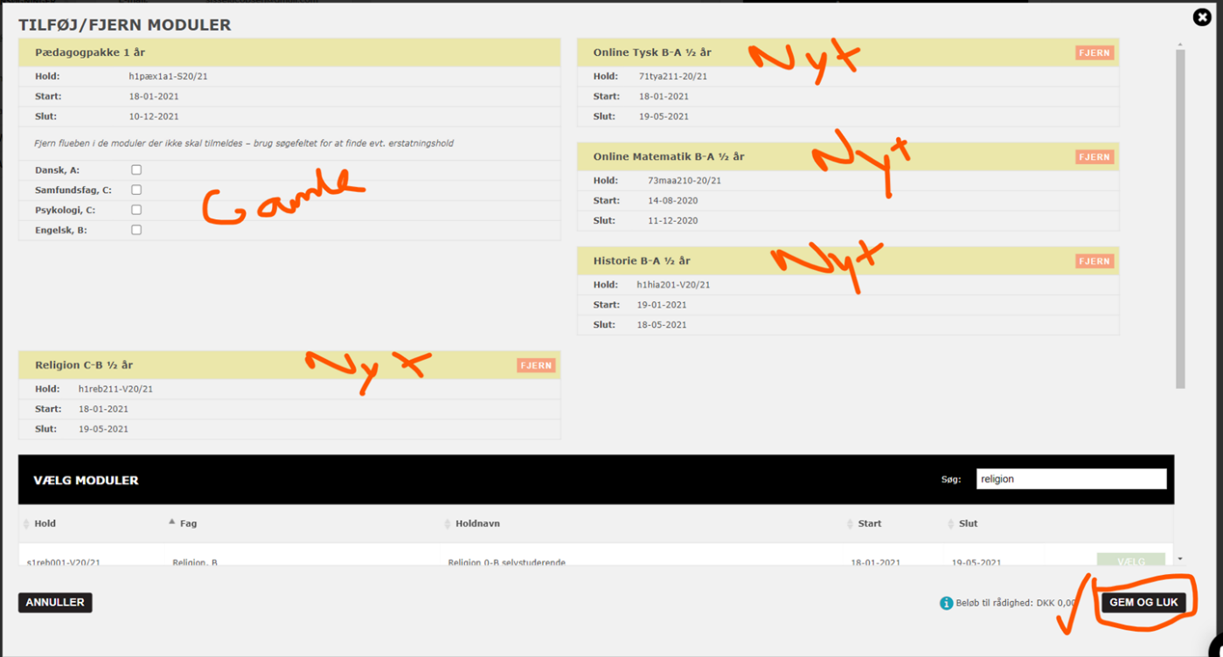

Når jeg har trykket gem og luk, så er det de nye moduler som ligger på ansøgningen, og loggen viser at jeg har byttet J Så er det bare at godkende.

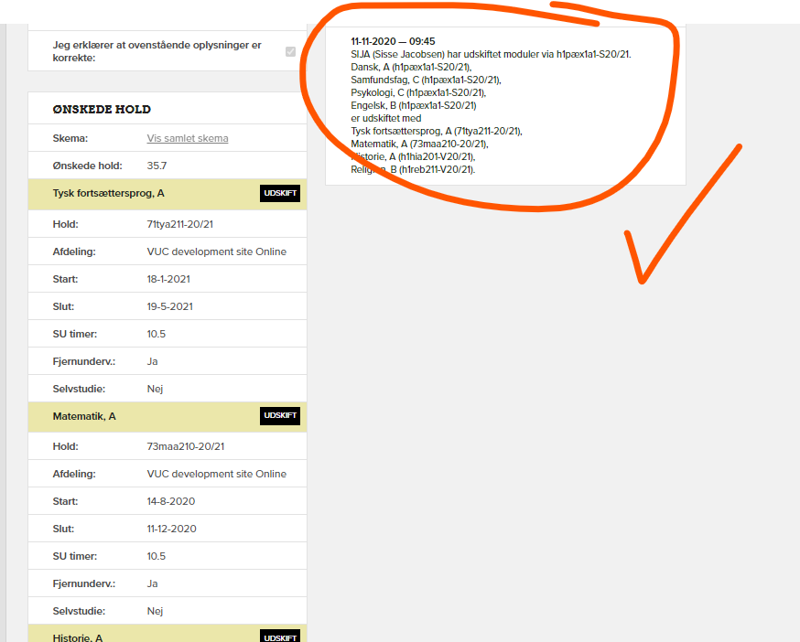

Man kan stadig udskifte de nye moduler til andre igen, hvis man havde fået skiftet forkert.